**泉 麻人【東京深聞】正しき町のオムライス 純喫茶『シャレード』（葛飾区・金町） ～ぐるり東京 町喫茶さんぽ～**

2022年5月6日 00時00分

[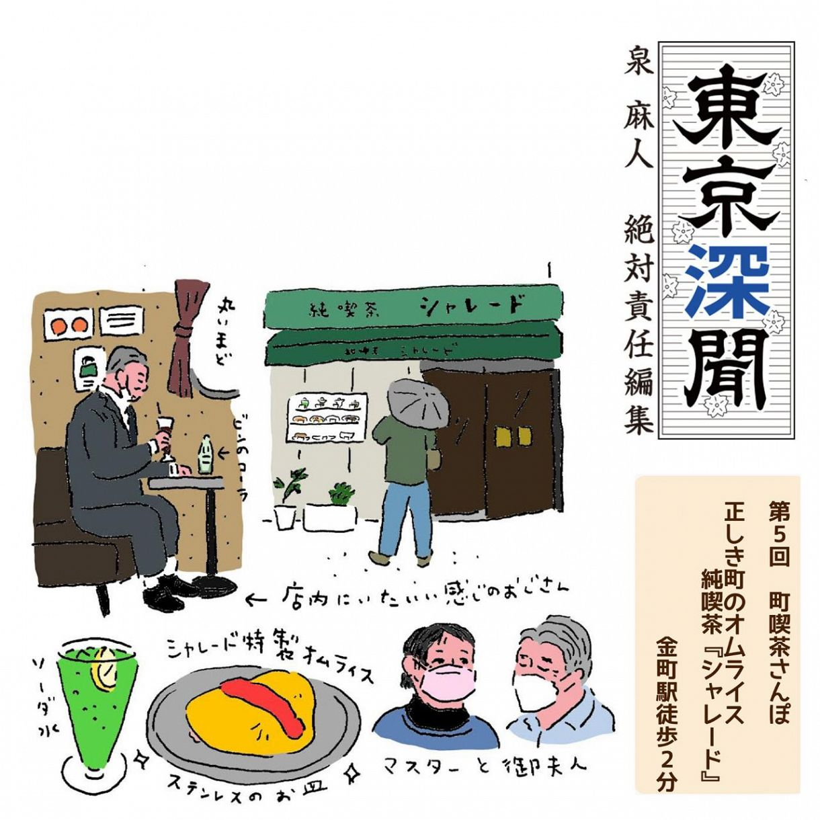](https://www.tokyo-np.co.jp/article_photo/list?article_id=174404&pid=659959&rct=t_news)

「泉麻人 絶対責任編集

**正しき町のオムライス　純喫茶シャレード**

　常磐線が江戸川を渡る手前に金町という駅がある。

　駅の南口に「金町餃子」の看板を出した店があったが、有名な亀戸餃子のせいもあってか、こういう東京東部の下町地名というのは餃子との相性がいい。ガードをくぐって北口へ出ると、正面に見えるのは東急ストア。

[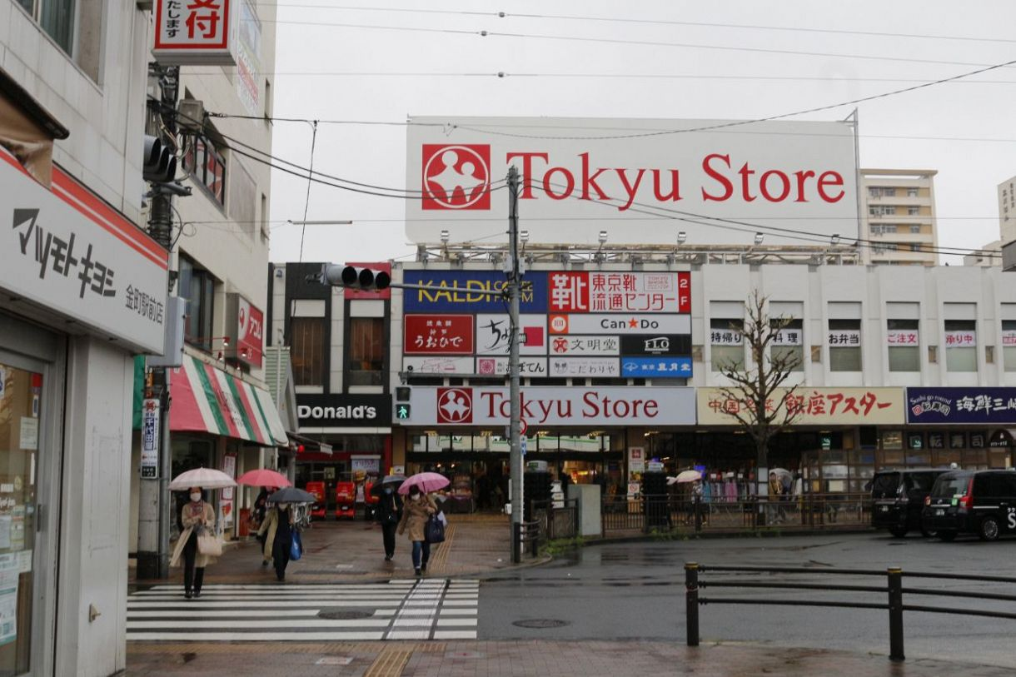](https://www.tokyo-np.co.jp/article_photo/list?article_id=174404&pid=659960&rct=t_news)

JR金町駅北口のロータリー

駅前団地の入り口にもう随分前から存在する店だが、東横線や田園都市線のイメージが強い東急ストアをここで見ると、いつも不思議な気分になる。  
　北口の東寄りの一角には「田園」という、古めかしい窓飾りが目につく喫茶店があるけれど、訪ねようと思っているのは、繁華街をもう少し奥に入った所の「シャレード」という店。“純喫茶”というそそられる冠がシャレードの前にしっかり付いている。角地の４階建の建物だが、２階の側壁に並ぶワッペン型というか、逆カマボコ型といおうか、若干アールデコセンスの窓が素敵だ。ネットの情報にも「喫煙可」と出ていたが、そのとおり、ドアを開けるや否や昔の喫茶店らしい、なつかしいタバコのニオイがムワッと鼻についた。

　導かれたテーブルには麻雀ゲームがセットされていて、傍らの棚には「進撃の巨人」他のコミックスがずらりと並び、通路の高い所にあるテレビでは昼下りのワイドショー（ミヤネ屋）をやっている。うーん、これぞ町喫茶の見本のような店だ。

[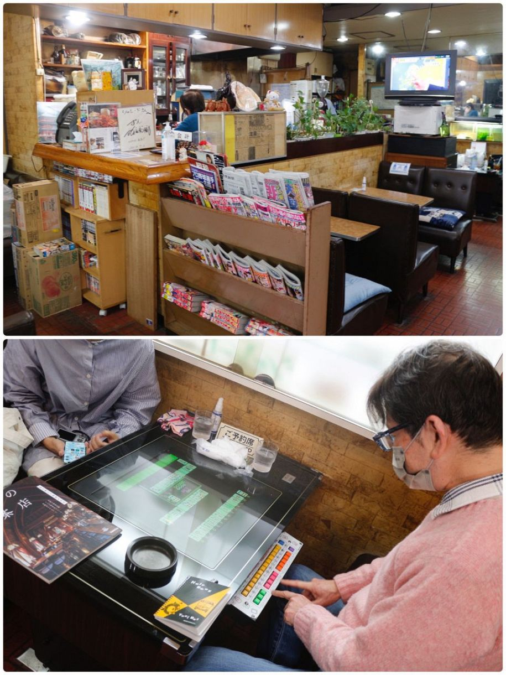](https://www.tokyo-np.co.jp/article_photo/list?article_id=174404&pid=659961&rct=t_news)

＜上＞昔ながらの雰囲気が残された店内＜下＞麻雀ゲームがあるテーブルにて

　書くのが後になってしまったが、玄関の脇には昭和中期調のショーケースが備えつけられていて、各種ドリンクや軽食類のサンプル模型が飾られていたが、メニューを見るとこの店はオムライスやスパゲッティーなどの食事が充実しているようだ。とくにオムライスとナポリタンの上にはわざわざ“シャレード特製”と銘打たれている。この２品を注文し、僕はミルクセーキ、なかむら画伯はソーダ水をドリンクに選んだ。

[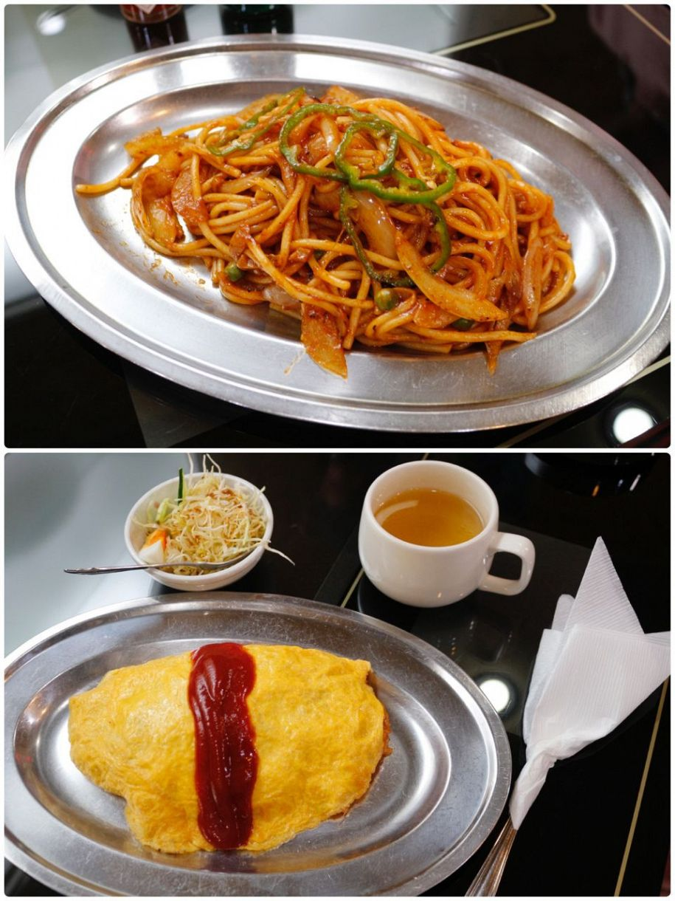](https://www.tokyo-np.co.jp/article_photo/list?article_id=174404&pid=659962&rct=t_news)

＜上＞シャレード特製ナポリタン（830円）＜下＞シャレード特製オムライス（830円）

　メニューには、ただ「ソーダ水」と書かれていたが、おそらく色は緑か赤だろう。推理しながら待っていると、緑色のメロンソーダが運ばれてきたが、リクエストをすればイチゴ味の赤色のも作るらしい。そして、オムライスとナポリタンは予想以上にウマかった。どちらも近頃あまり見掛けなくなった銀色のステンレス皿に盛りつけられて、オムライスの玉子皮の焼きかげん、ケチャップの

[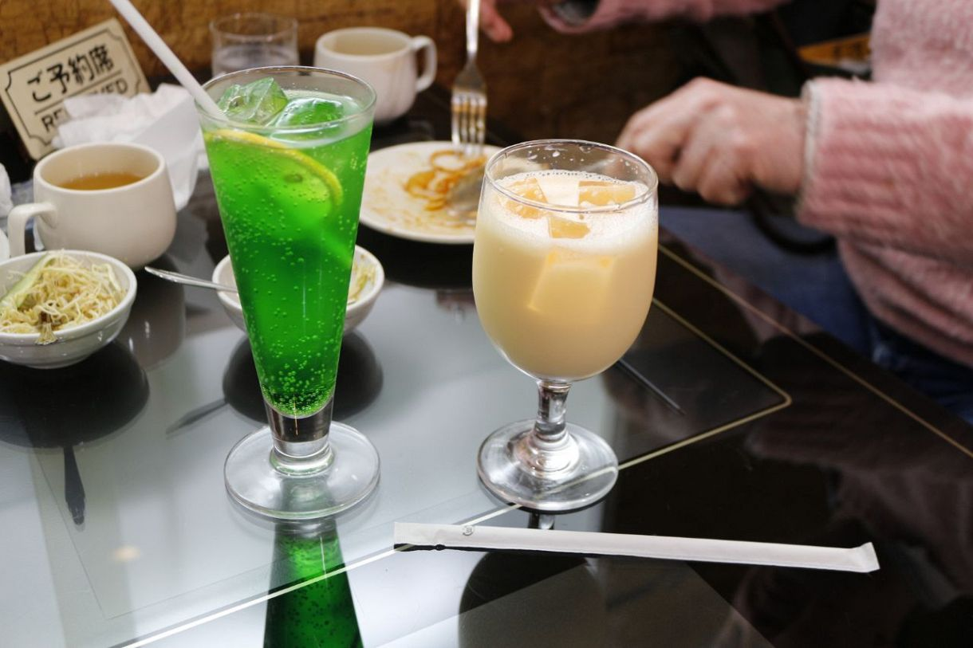](https://www.tokyo-np.co.jp/article_photo/list?article_id=174404&pid=659963&rct=t_news)

＜左＞ソーダ水（460円）＜右＞ミルクセーキ（600円）

　それらを１人で作るのは厨房にいる80代のマスター、注文を取って運ぶのは御夫人。いわゆる老夫婦２人でまかなうこの店、オープンは昭和43年（1968年）というから先日の[**錦糸町のマウンテン**](https://www.tokyo-np.co.jp/article/169372)と同じく半世紀を超えている。また、この年は隣町の柴又が舞台の寅さん（男はつらいよ）がテレビドラマとして始まった年でもある。  
　さて、「シャレード」という店名、僕は年代的にオードリー・ヘップバーンの映画＜日本公開は昭和38年（1963年）＞を思い浮かべたのだが、それを伝えるとマスター、すぐにニンマリしたから、意識していたことは確かだろう。  
　そう、途中で入ってきた高校生くらいの男子4人組が皆、プリン・ア・ラ・モードらしきものを満足そうに味わっていたが、ここは僕が子供時代にハマッたクラシックなスイーツ類も評判がいいようだ。ファミレスなどない時代の町の「不二家」のような存在だったのかもしれない。